Инструкция
по порядку выполнения операции «ПОПОЛНЕНИЕ СРОЧНОГО ВКЛАДА»
Порядок внесения денежных средств на счет вклада через устройство
- Вставьте карту в устройство
- Введите ПИН-КОД
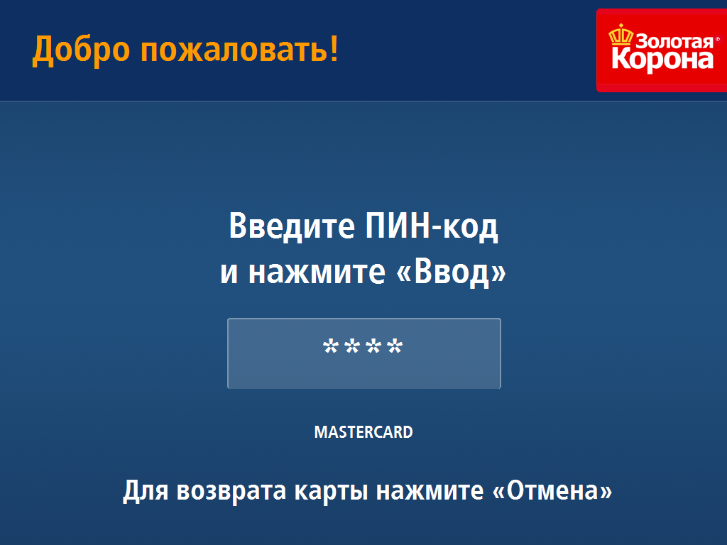
- Выберите в меню опцию «Сбережения»
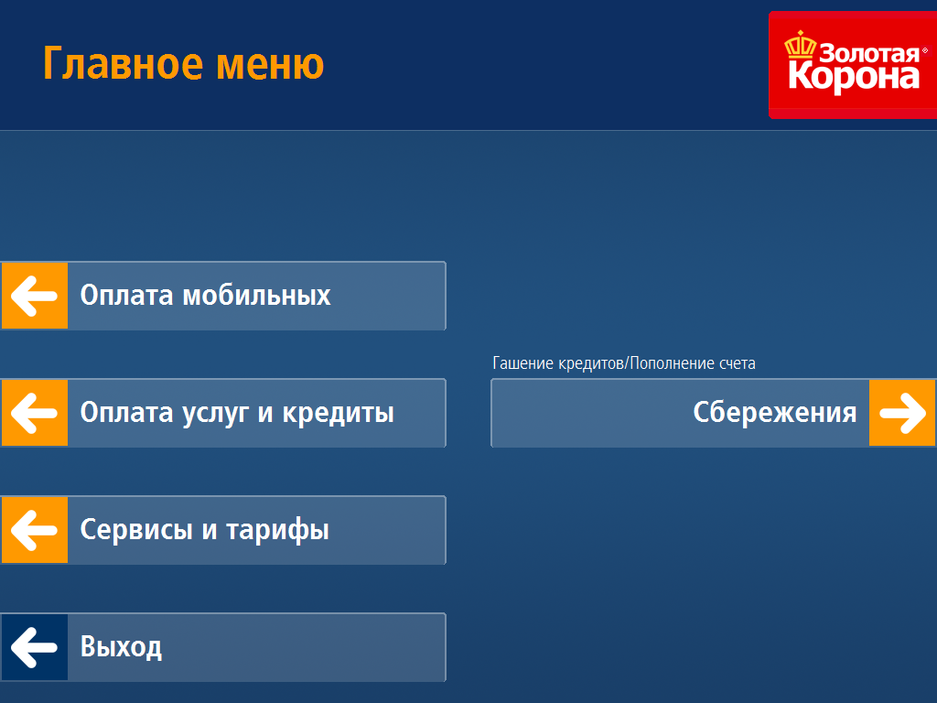

- Выберите в меню опцию «Пополнение счета вклада»
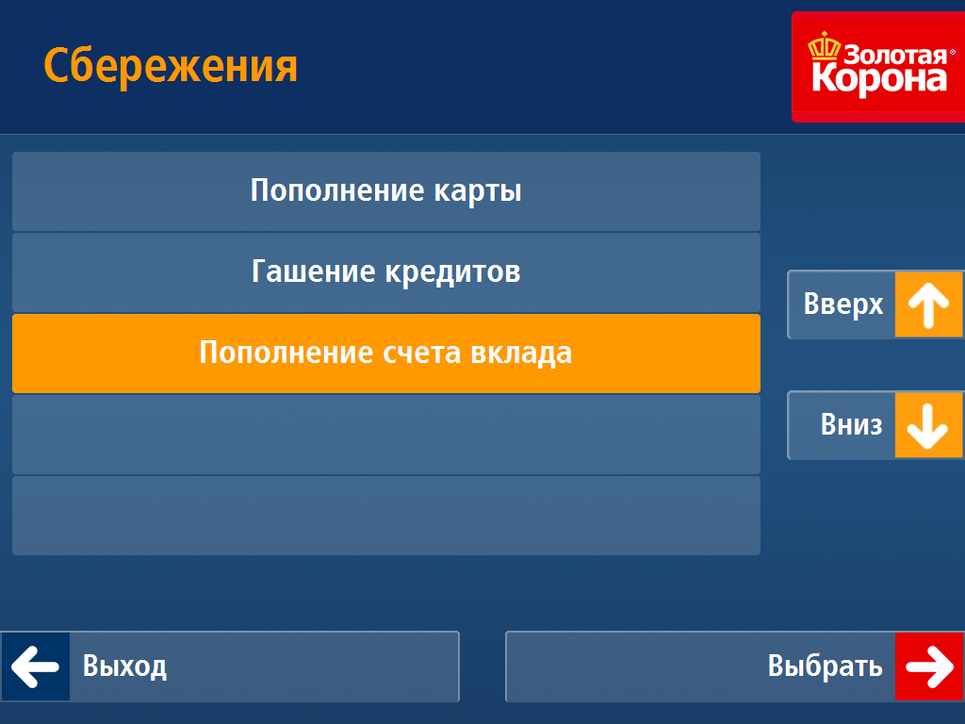

- Далее на экране появится информационное окно
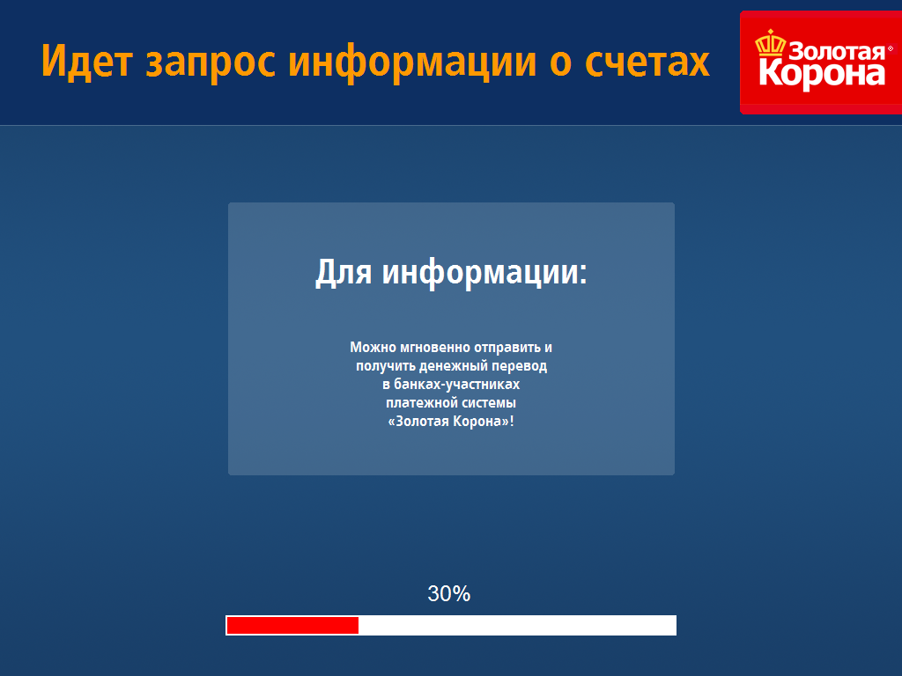

- Далее необходимо выбрать вид вклада и № счета, на который необходимо внести денежные средства: 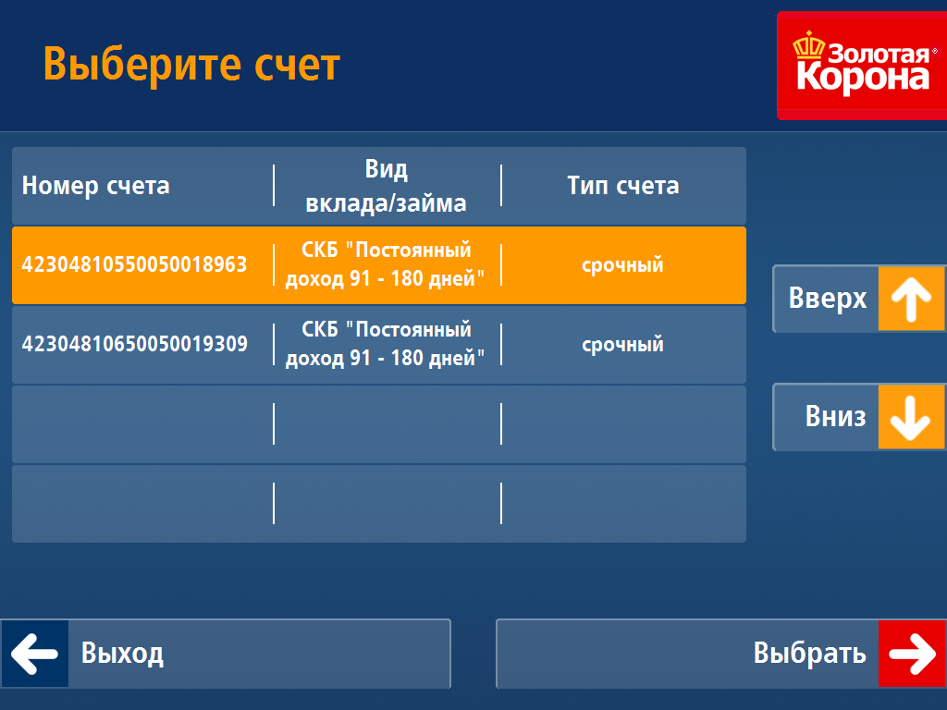
- На экране отобразится информация о виде вклада, ФИО владельца вклада, валюте, номере счета.
Нажмите «Внесение наличных»
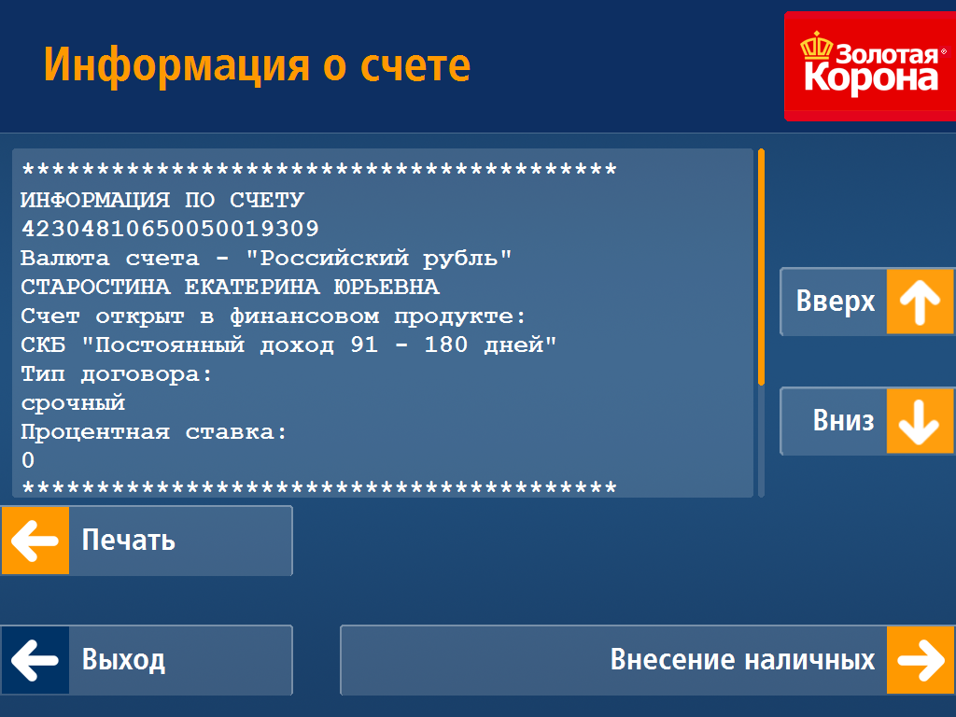

- Устройством будет предложено внести купюру.
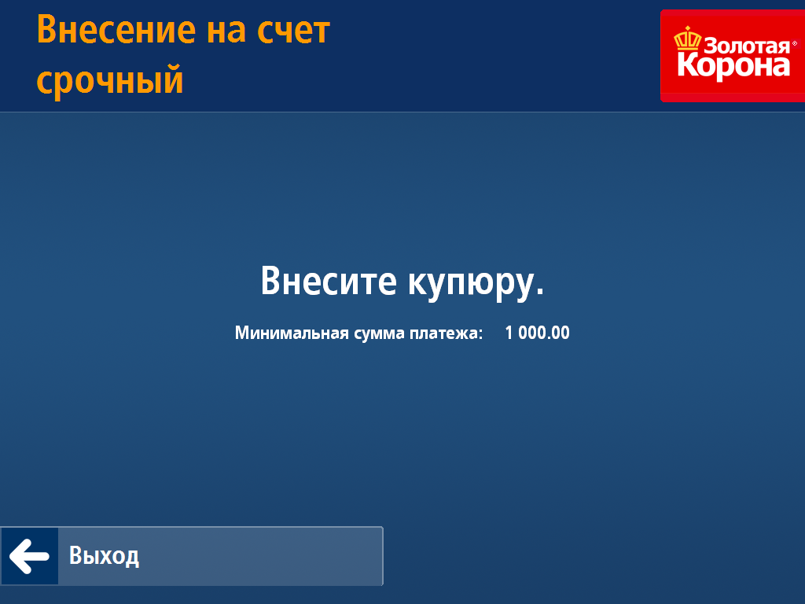

При внесении денежных средств менее суммы первоначального взноса/дополнительного взноса устройство сообщит о необходимости дополнительного внесения денежных средств. Внесите недостающую сумму денежных средств через купюроприемник.

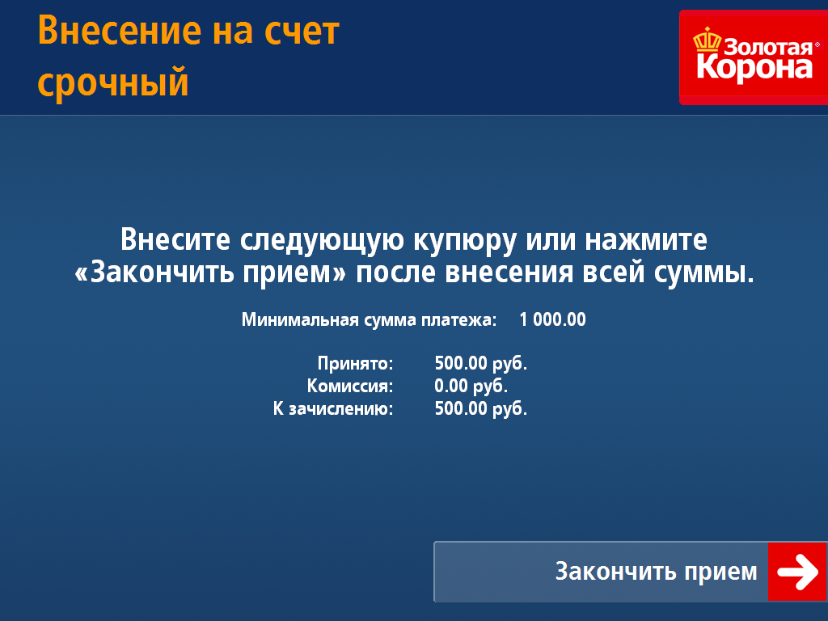

- По окончании внесения денежных средств на счет вклада через устройство выберите опцию «Закончить прием», после чего на экране устройства появится информация о возможности забрать чек. Устройство напечатает чек.
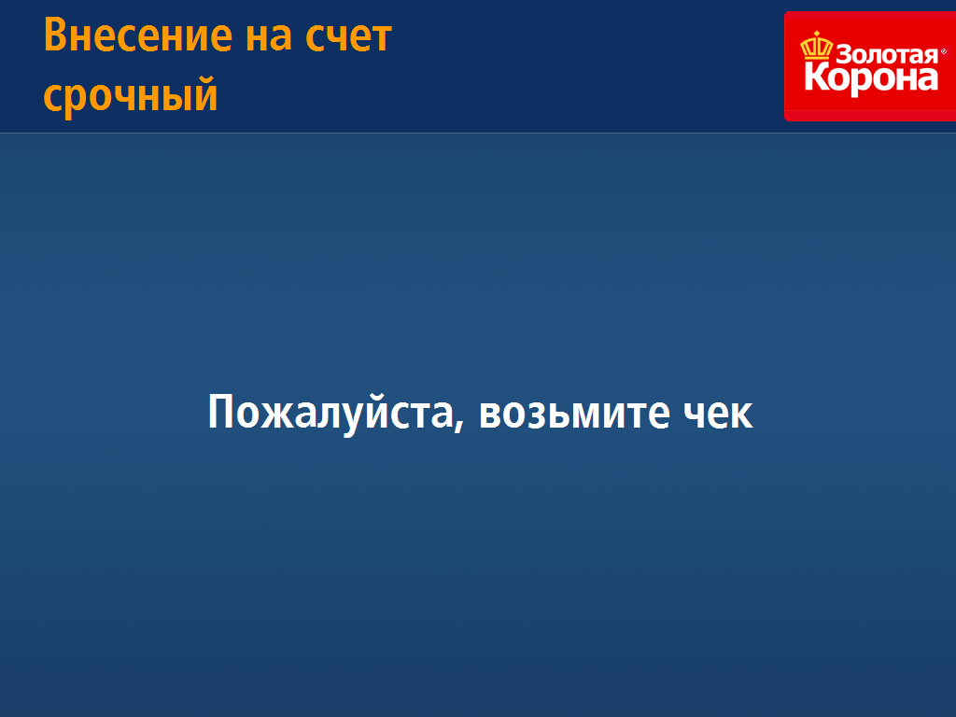
- Далее выберите опцию «Выход» до возврата в Главное меню.

- В Главном меню нажмите «Выход», после этого устройство предложит Вам забрать карту.
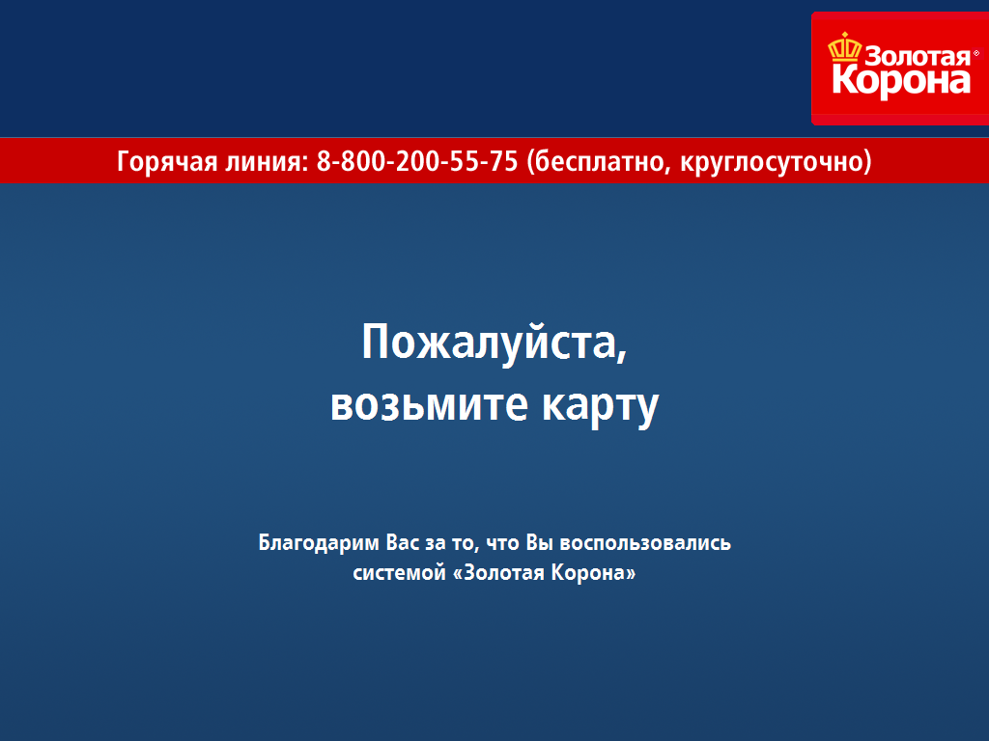
Денежные средства поступят на счет по мере обработки транзакции в Процессинговом Центре
(как правило, в течение 30 минут).

Порядок действий клиента, в случае, если денежных средств для внесения на счет оказалось НЕДОСТАТОЧНО.

В случае, если денежных средств для внесения на счет оказалось НЕДОСТАТОЧНО, есть возможность вернуть внесенные денежные средства в зависимости от модели устройства (информацию вы можете уточнить у специалиста Банка) :
- При внесении денежных средств в устройство с отсутствием возможности возврата денежных средств Вы можете зачислить внесенные денежные средства на карту, полученную для обслуживания по вкладу.
- При внесении денежных средств в устройство с возможностью возврата денежных средств Вы можете получить/вернуть денежные средства наличными.

Порядок возврата денежных средств на карту
Для возврата/зачисления денежных средств на карту необходимо, находясь в окне «Внесение на счет срочный», нажать «Закончить прием».

2. На экране появится информация о недостаточности внесенных денежных средств на счет вклада.

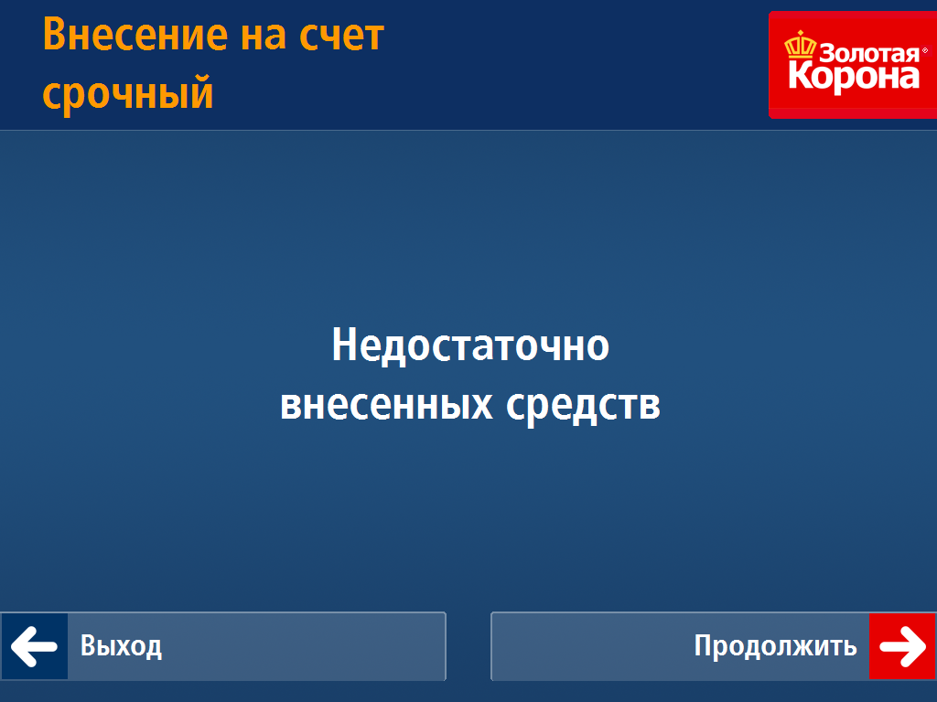

3. При нажатии опции «Выход» на экране снова появится информация о счете

Нажмите «выход», на экране появится список Ваших счетов вкладов. Нажмите «Выход».
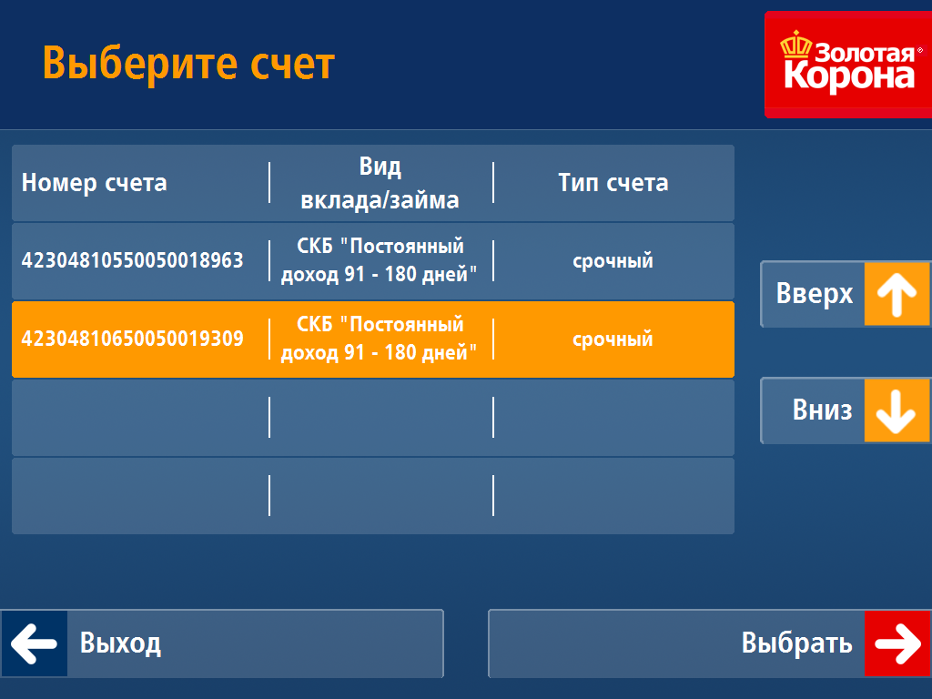

5. В представленном окне нажмите «Пополнение счета»
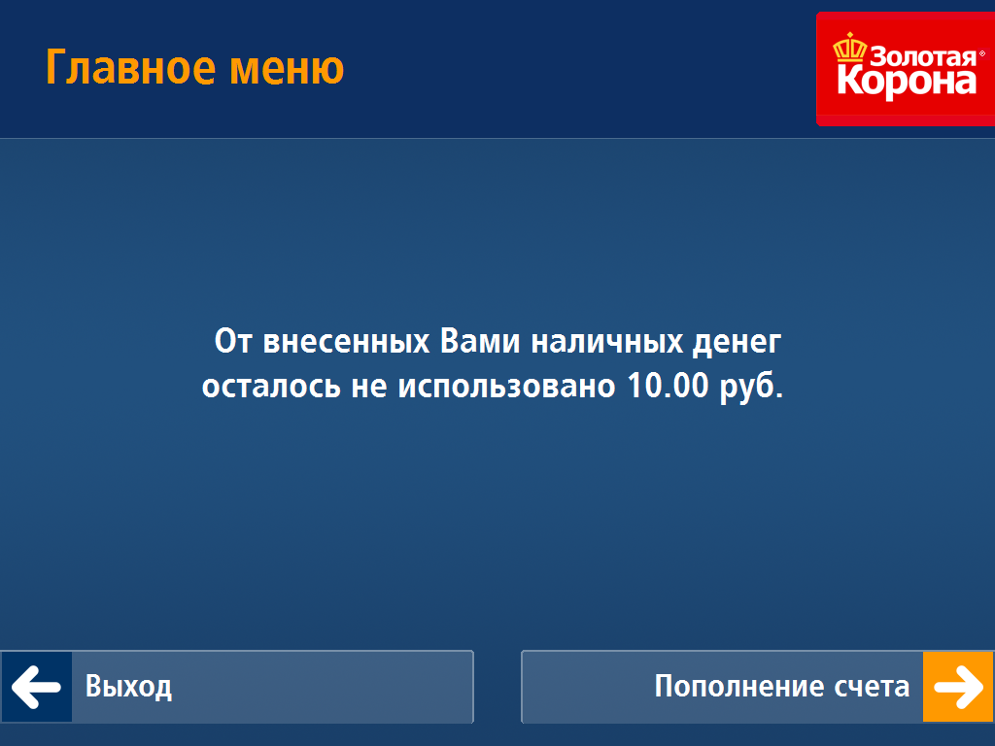

5.1. При нажатии опции «Пополнение счета» денежные средства автоматически
будут зачислены на карту, которую Вам выдали для пополнения счета вклада.
Далее в представленном окне «Пополнение счета» необходимо нажать «Продолжить».
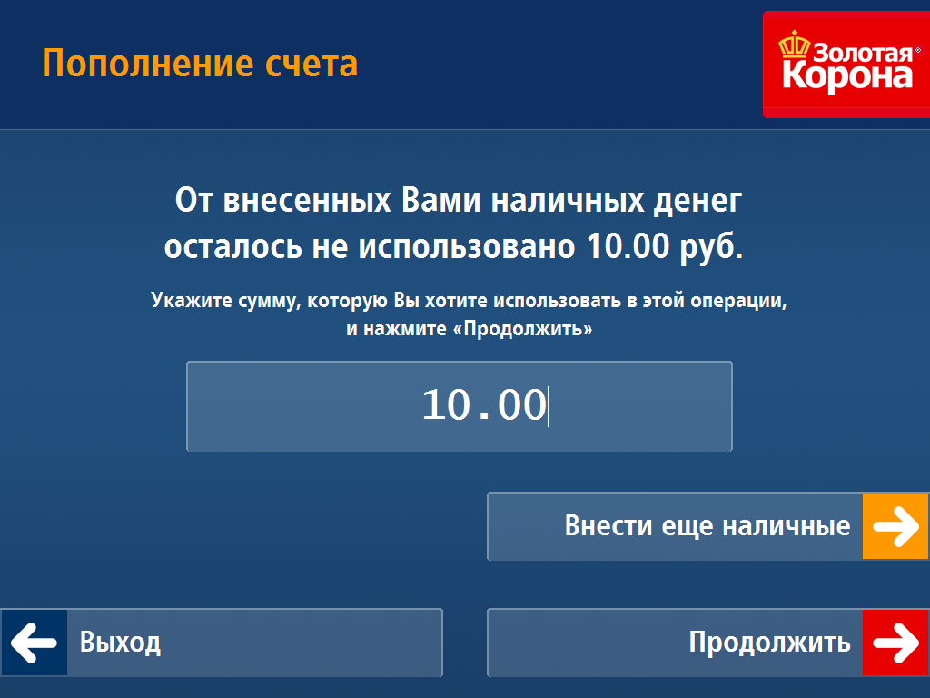

После чего на экране появится сообщение «Транзакция одобрена»
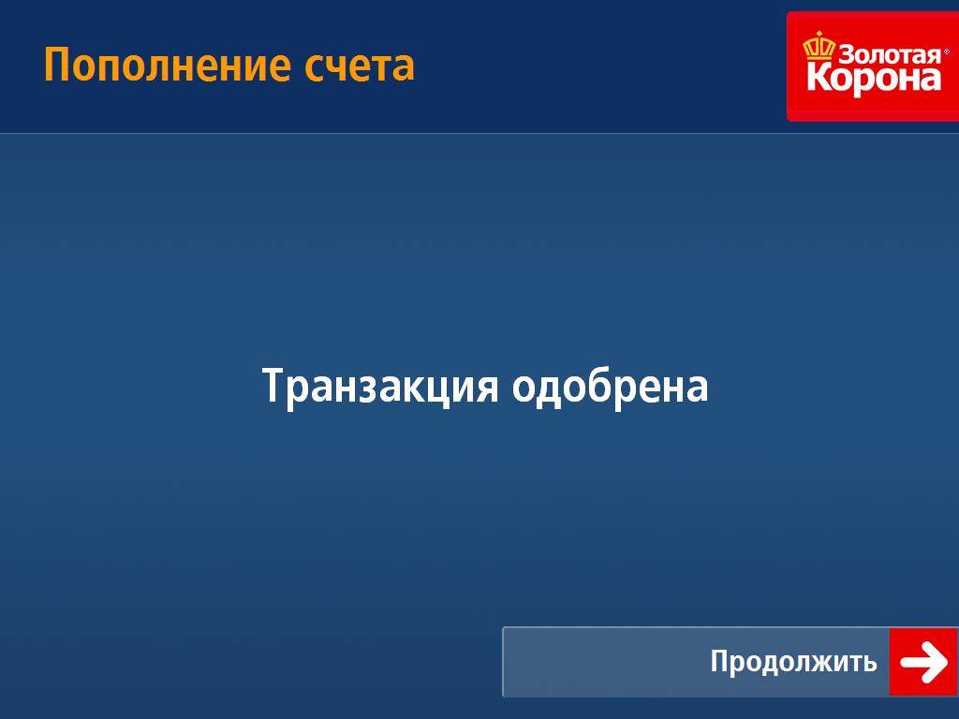

Нажимаем «Продолжить». Устройство распечатает чек.

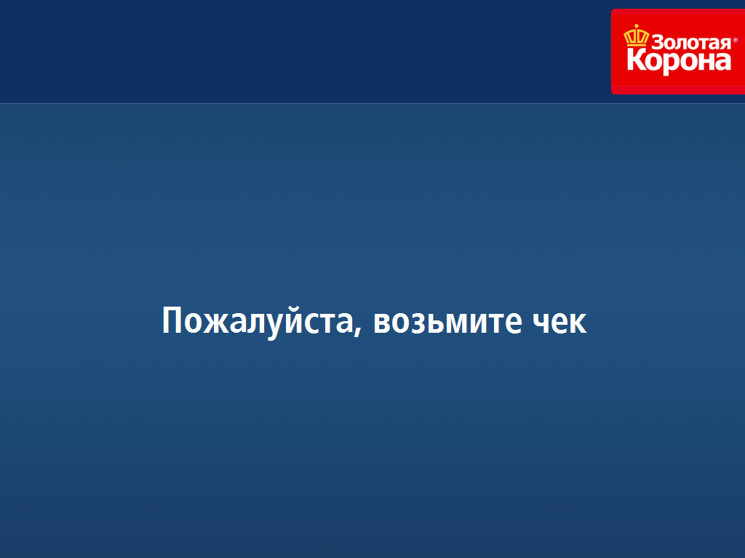
Денежные средства будут зачислены на карту.
Вы можете воспользоваться ими по своему усмотрению: снять через устройство с помощью карты либо осуществить оплату по системе «Город».

5.2. При нажатии опции «Выход»
Внимание! При отказе зачисления денежных средств на карту устройство не осуществляет возврат внесенных денежных средств, операция пополнения счета вклада при этом НЕ будет ЗАВЕРШЕНА.
Денежные средства на счет вклада не поступят, устройство выдаст информацию о неиспользовании внесенных денежных средств. Нажмите «Выход», устройство напечатает чек о незавершенной операции, с которым необходимо обратиться к специалисту Банка.

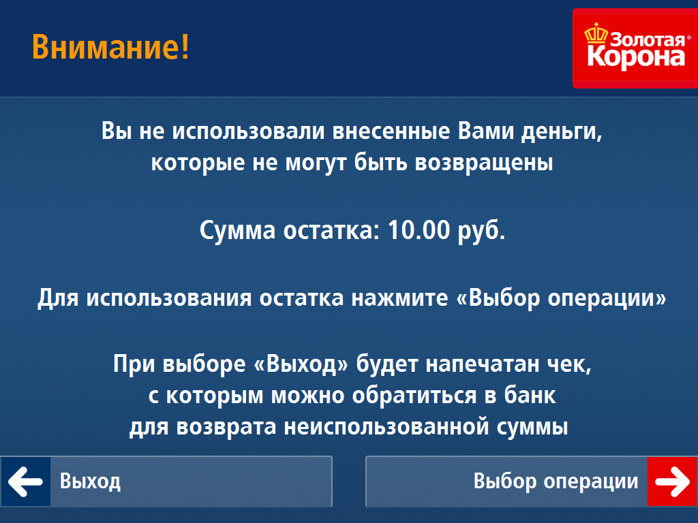

Получение выписки по счету вклада.

Для получения выписки по счету вклада необходимо, находясь в окне «Информация о счете», нажать опцию «Печать». После этого устройство распечатает Выписку.

Устройство напечатает Выписку, отображающую информацию о № счета, валюте счета, ФИО Владельца счета, наименовании вклада, типе договора (всегда срочный), процентной ставке (отобразится в чеке только на следующий день, т.к. проценты начинают исчисляться со дня, следующего за днем поступления денежных средств на счет согласно Положению ЦБ РФ № 39-П от 26.06.98 г.).

Примеры чеков и выписки, выходящих на печать:

- Пример « ЧЕК НА ВНЕСЕНИЕ НАЛИЧНЫХ»

З О Л О Т А Я К О Р О Н А
****************************************
Внесение наличных на счет
Дата: 21/03/2012 Время: 15:02:50
****************************************
ПАН: ************4404
Счет: 42304810650050019309
Внесенная сумма: 1 500.00 руб.
Комиссия: 0.00 руб.
Сумма к зачислению: 1 500.00 руб.
****************************************
Карта: MASTERCARD
J070134 0000001231 00000 0b dc9d
5003040008700022886 5003040008700022886
N000205 000023436891
Операция успешно завершена
Б А Н К
Город: Бердск
Адреc: Попова,11
Организация: ООО ИКБ СОВКОМБАНК
тел. горячей линии: 8-800-100-000-6
звонок по России бесплатный.
пожалуй
САМЫЕ ДОСТУПНЫЕ КРЕДИТЫ
И ВЫГОДНЫЕ ВКЛАДЫ!

www.sovcombank.ru

- Пример чека при незавершенной операции
****************************************
Внесение наличных
Дата: 21/03/2012 Время: 15:12:28
****************************************
Карта: MASTERCARD
J070134
5003040008700022886 ************4404
Внесенная сумма: 10.00 руб.
810:10/1
!!!!!!! ОПЕРАЦИЯ НЕ ЗАВЕРШЕНА !!!!!!!
Статус завершения: 42(0)/0/0/0
Сбой при возврате банкнот
MASTERCARD
Город: Бердск
Адреc: Попова,11
Организация: ООО ИКБ СОВКОМБАНК
тел. горячей линии: 8-800-100-000-6
звонок по России бесплатный.
пожалуй
САМЫЕ ДОСТУПНЫЕ КРЕДИТЫ
И ВЫГОДНЫЕ ВКЛАДЫ!

www.sovcombank.ru

****************************************

- Пример « ВЫПИСКИ»
****************************************
Информационная услуга
Дата: 15:49:36 Время: 21/03/2012
****************************************
****************************************
ИНФОРМАЦИЯ ПО СЧЕТУ
42304810550050018963
Валюта счета - "Российский рубль"
СТАРОСТИНА ЕКАТЕРИНА ЮРЬЕВНА
Счет открыт в финансовом продукте:
СКБ "Постоянный доход 91 - 180 дней"
Тип договора:
срочный
Процентная ставка:
8.25
****************************************
ТЕКУЩАЯ ИНФОРМАЦИЯ ПО СЧЕТУ
БЕЗ УЧЕТА НЕОБРАБОТАННЫХ ОПЕРАЦИЙ
Дата "21/03/2012"
Остаток на счете: 1,060.00
Дата открытия счета: "13/03/2012"
Дата закрытия счета: "11/06/2012"
****************************************
ВЫПИСКА
21/03/12 +60.00
ВЗНОС НАЛИЧНЫХ ПО ОПЕРАЦИИ CASH
13/03/12 +1,000.00
ВЗНОС НАЛИЧНЫХ ПО ОПЕРАЦИИ CASH
****************************************
Город: Бердск
Адреc: Попова,11
Организация: ООО ИКБ СОВКОМБАНК
тел. горячей линии: 8-800-100-000-6
звонок по России бесплатный.
пожалуй
САМЫЕ ДОСТУПНЫЕ КРЕДИТЫ
И ВЫГОДНЫЕ ВКЛАДЫ!

www.sovcombank.ru

